МИНИСТЕРСТВО НАУКИ И ВЫСШЕГО ОБРАЗОВАНИЯ
РОССИЙСКОЙ ФЕДЕРАЦИИ
Федеральное государственное автономное образовательное учреждение высшего образования
«Национальный исследовательский
Нижегородский государственный университет им. Н.И. Лобачевского»
(ННГУ)

Институт информационных технологий, математики и механики

Направление подготовки: «Фундаментальная информатика и информационные технологии»

Профиль подготовки: «общий профиль»

ОТЧЕТ
по лабораторной работе

на тему:
«ПОЛИНОМЫ»

Выполнил: студент
группы 3823Б1ФИ4
___________________ Санников И.М.
Подпись

Научный руководитель:
к.т.н., доцент каф. ВВиСП ИИТММ
__________________ Кустикова В.Д.
Подпись

Нижний Новгород
2025

Содержание
Введение 3
1 Постановка задачи 4
2 Руководство пользователя 5
3 Руководство программиста 8
3.1 Описание алгоритмов 8
3.1.1 Линейный односвязный список 8
3.1.2 Линейный односвязный список с «головой» 15
3.1.3 Кольцевой линейный односвязный список с «головой» 15
3.1.4 Схема наследования классов 16
3.1.5 Описание класса TList 17
3.1.6 Описание класса THeadList 21
3.1.7 Описание класса TRingHeadList 22
3.1.8 Описания класса TMonom 24
3.1.9 Описание класс TPolinom 27
Заключение 33
Литература 34
Приложения 35
Приложение А. Исходный код класса TList 35
Приложение B. Исходный код класса THeadList 38
Приложение C. Исходный код класса TRingHeadList 39
Приложение D. Исходный код класса TMonom 39
Приложение E. Исходный код класса TPolinom 43

Введение

Актуальность программы по обработке полиномов от трех параметров обусловлена их широким применением в науке, технике, экономике, машинном обучении и других областях. Такие полиномы позволяют моделировать сложные многомерные зависимости, оптимизировать процессы и решать прикладные задачи. Примером частных задач являются аппроксимации функций.

Постановка задачи
В данной лабораторной работе нужно написать приложение для работы с полиномами. Программа должна давать пользователю функционал в виде суммирования, разности, умножения, дифференцирования полиномов, а также вычисления результата при вводе значений параметров. Интерфейс для работы пользователя представляет собой приложение, запускаемое через командную строку.

Руководство пользователя
Запустить файл sample_example.exe из папки, в которой находятся бинарные файлы проекта, через командную строку. Пример ввода ниже (рис. 1).
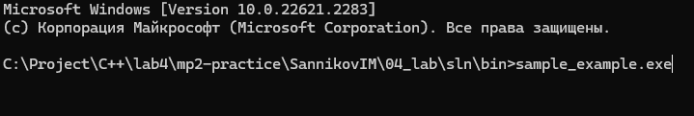
- Запуск приложеня через командную строку
Ввести полином. Пример ниже (рис. 2).
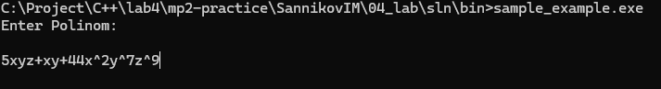
- Ввод полинома
Выбрать операцию из предложенных. Пример выбора операции ниже (рис. 3)
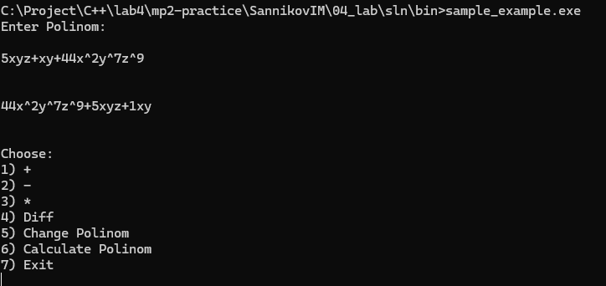
- Выбор операции над полиномом
Выбрать тип второго операнда (целое число, полином или моном), с которым выполняется умножение, сложение или вычитание. После операции «дифференцирование» получаем продифференцированный полином. После операции «получение результата», вводим значение переменных и получаем результат. После операции «Ввести новой полином», вводим новой полином. Пример для операции «+» показан на рис. 4, пример дифференцирования по переменной Х – на рис. 5, пример вычисления значения полинома – на рис. 6, пример ввода нового полинома – на рис. 7.
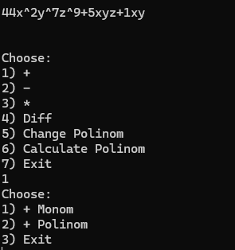
- Пример окна для операции «+»

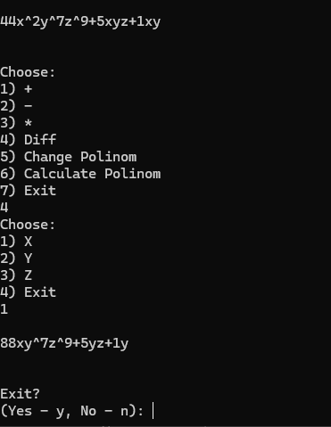
- Окно, соответствующее операции дифференцирования по перменной X
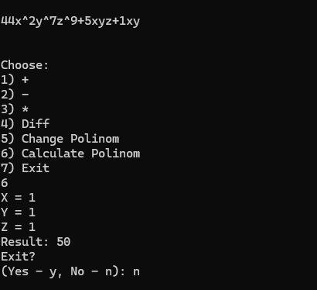
- Пример вычисления полинома с x = 1, y = 1, z = 1

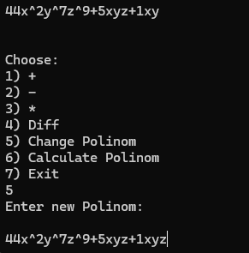
- Пример ввода нового полинома

Руководство программиста

Описание алгоритмов

Линейный односвязный список
Линейный односвязный список – структура данных, состоящая из элементов одного типа, связанных между собой последовательно посредством указателей на следующий элемент.
Базовые операции:
Вставка в начало:
- Создается новая запись с заданным ключом (рис. 8).
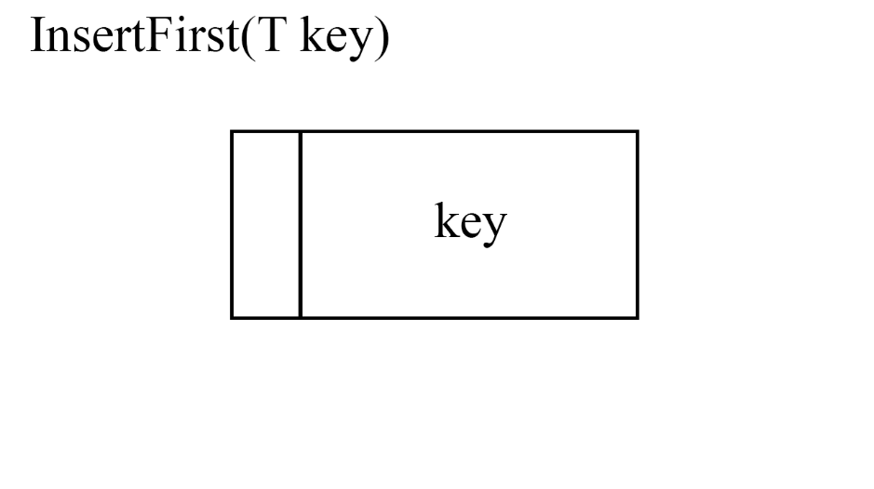
- Создание записи по ключу
- Если список пуст, то добавляется запись на первое место (рис. 9)
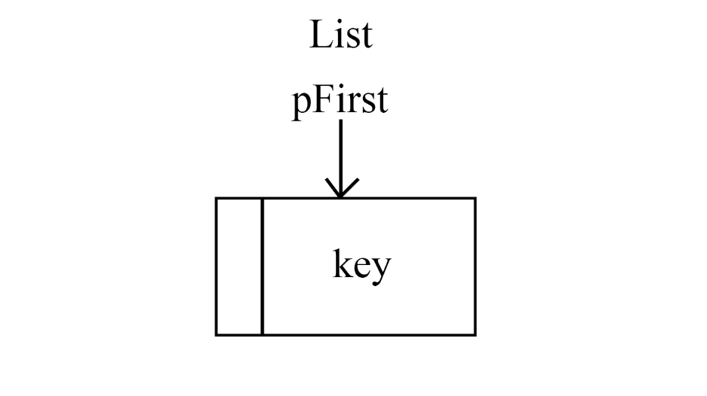
- Добавление записи в пустой список.
- Иначе, запоминается первый элемент из списка, устанавливается новый, как первый и устанавливается следующим за первым запомненный (рис. 10).
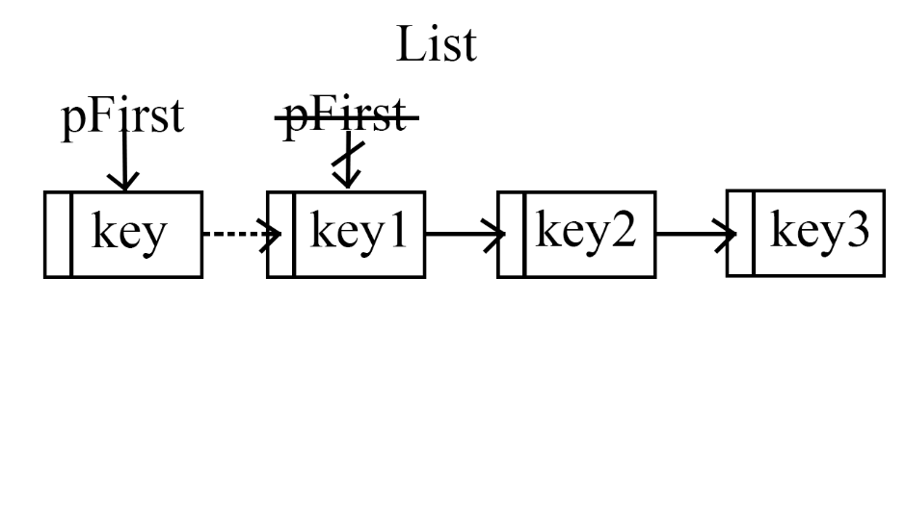
- Установка новой записи на первое место

Вставка в конец:
- Создается новая запись по ключу (рис. 11).
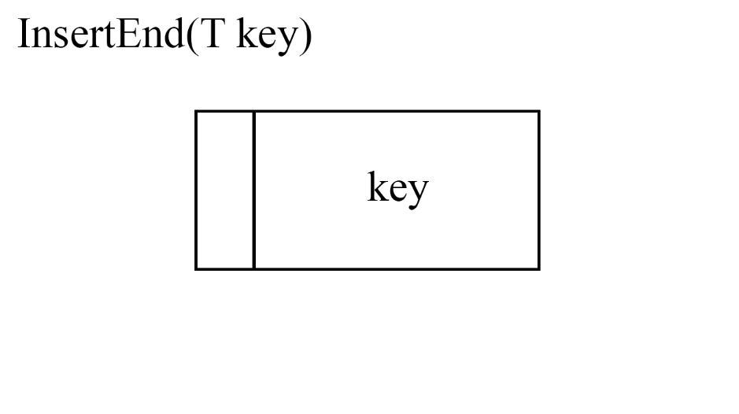
- Создание новой записи по ключу.
- Если список пуст, то устанавливается новая запись, как первая (рис. 12).

- Установка записи в пустой список.
- Иначе, устанавливается следующим за последним элементом списка новая запись (рис. 13).
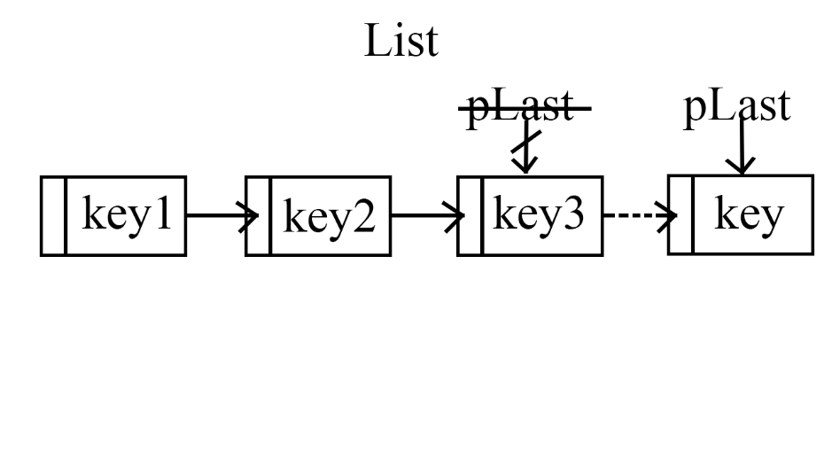
- Добавление новой записи в конец списка.

Вставка после элемента:
- Производится поиск по ключу элемента, после которого вставляем. Если элемент не найден, возвращается ошибка (рис. 14).
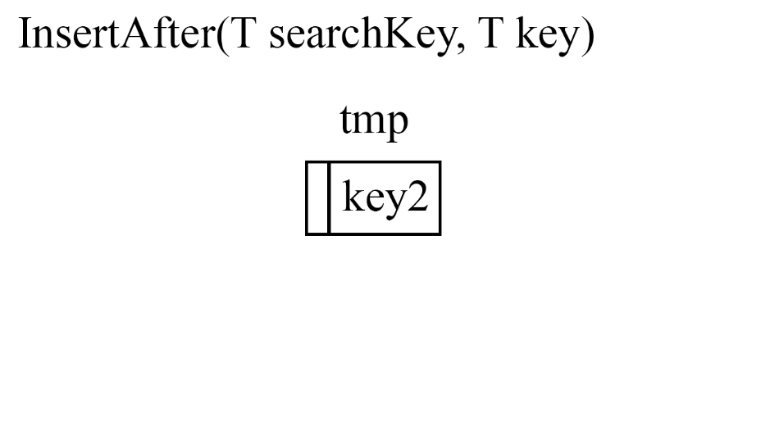
- Ищем элемент по ключу.
- Если найденный элемент последний, то вызывается вставка в конец.
- Иначе, создается новая запись, устанавливается следующим за найденным элементом новый (рис. 15, рис. 16).

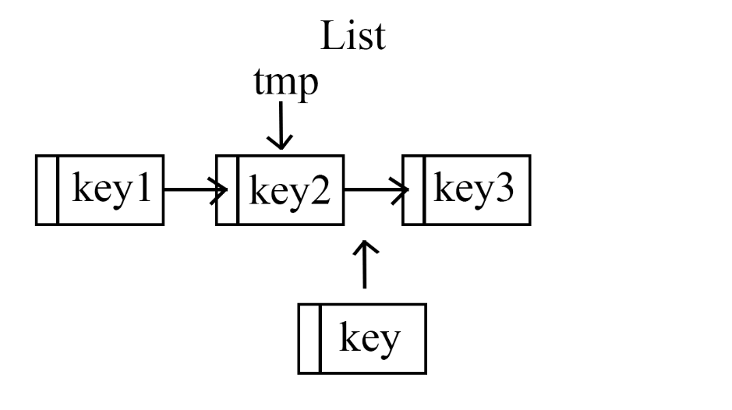
- Вставка элемента.
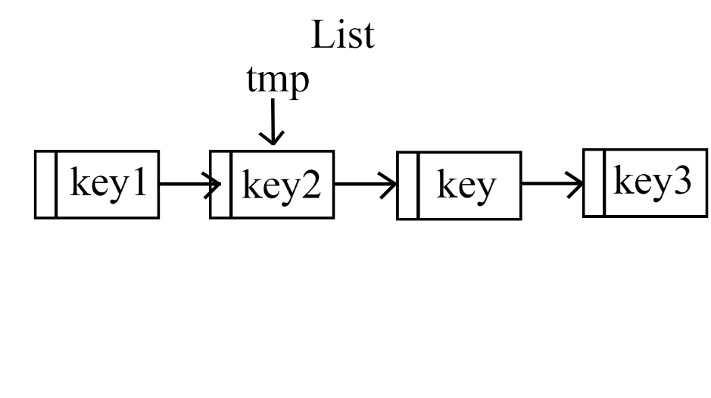
- Итоговый список.

Вставка до элемента:
- Производится поиск по ключу элемента, после которого вставляем. Если элемент не найден, возвращается ошибка (рис. 17).
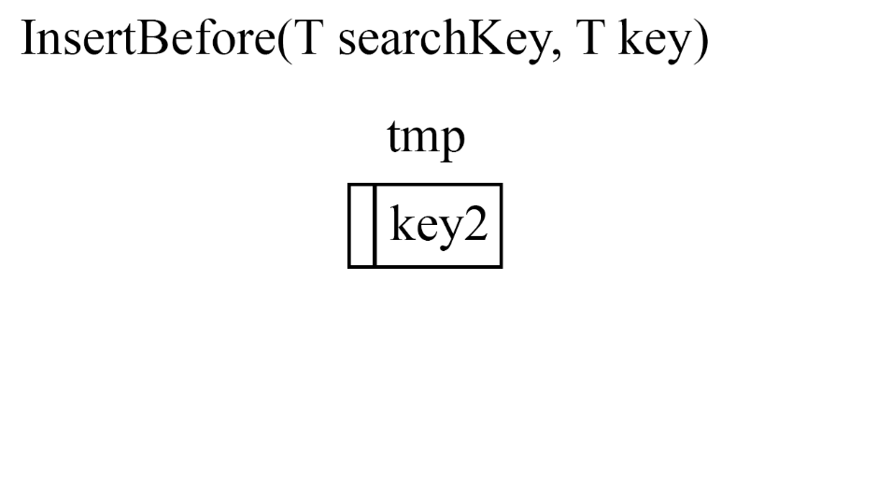
- Поиск элемента по ключу.
- Если найденный элемент первый, то вызывается вставка в начало.
- Иначе, создается новая запись, устанавливается следующей за новым элементом найденная запись (рис. 18, рис. 19).
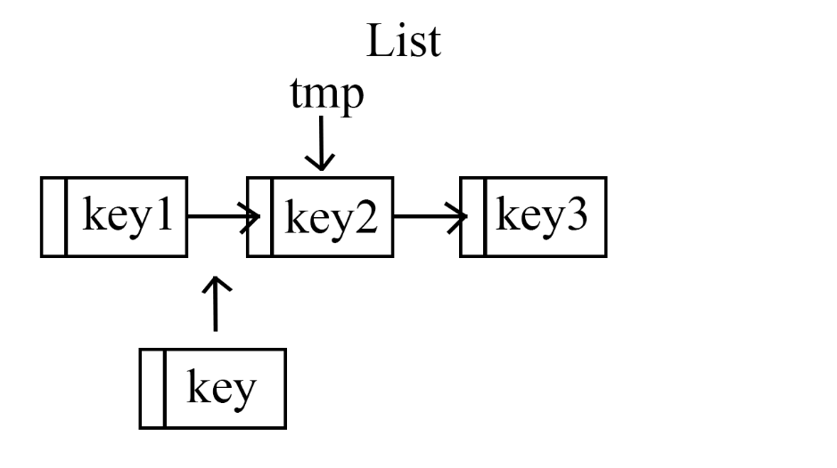
- Вставка элемента.
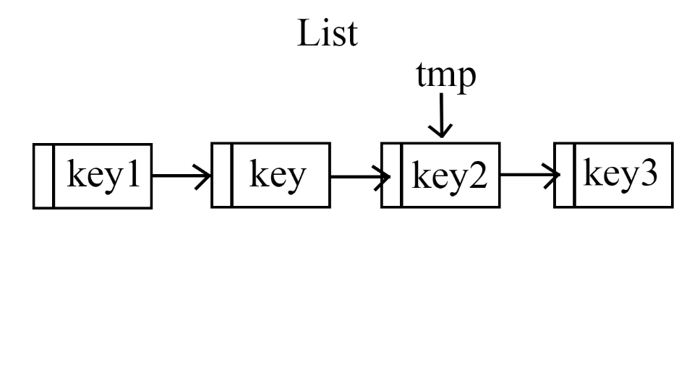
- Итоговый список.
Удаление первого элемента:
- Если список пуст, возвращается ошибка.
- Если в списке одна запись, то удаляется первая запись.
- Иначе, запоминается следующая за первой запись (рис. 20, рис. 21), удаляется первая и устанавливается запомненная, как первая (рис. 22).

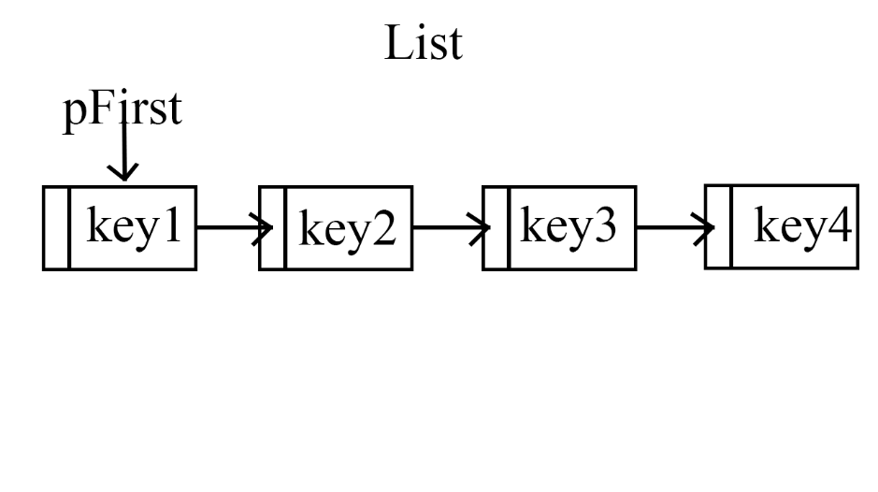
- Начальный список.
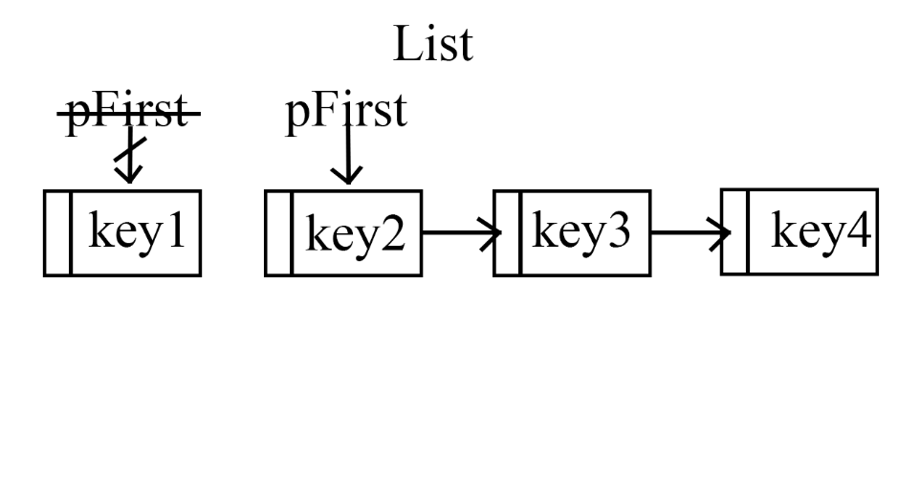
- Удаление первого элемента.
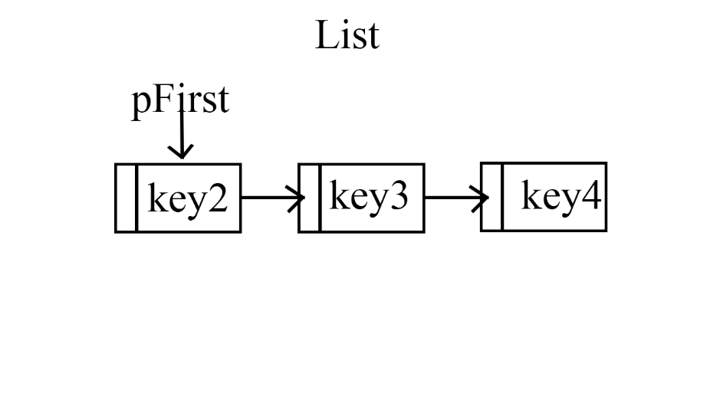
- Итоговый список.
Удаление последнего элемента:
- Если список пуст, возвращается ошибка.
- Если в списке одна запись, то вызывается удаление первого элемента.
- Иначе, происходит проход по каждой записи до последней и удаляется последняя запись (рис. 23, рис. 24), установив предпоследнюю, как последнюю (рис. 25).

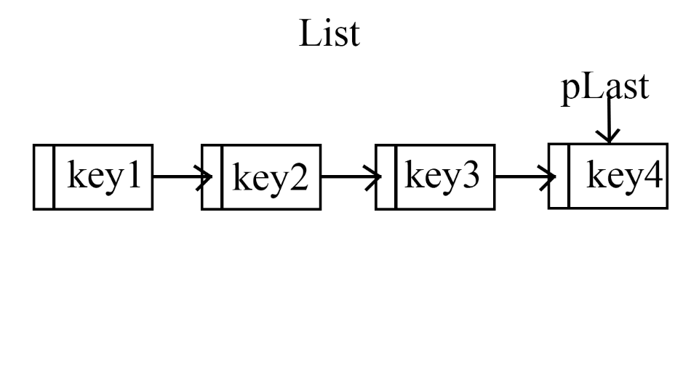
- Начальный список.
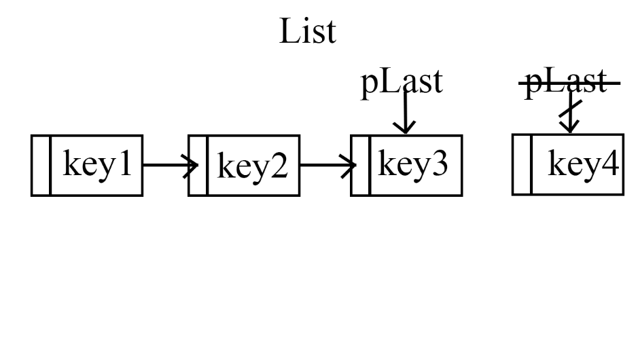
- Удаление последнего элемента.
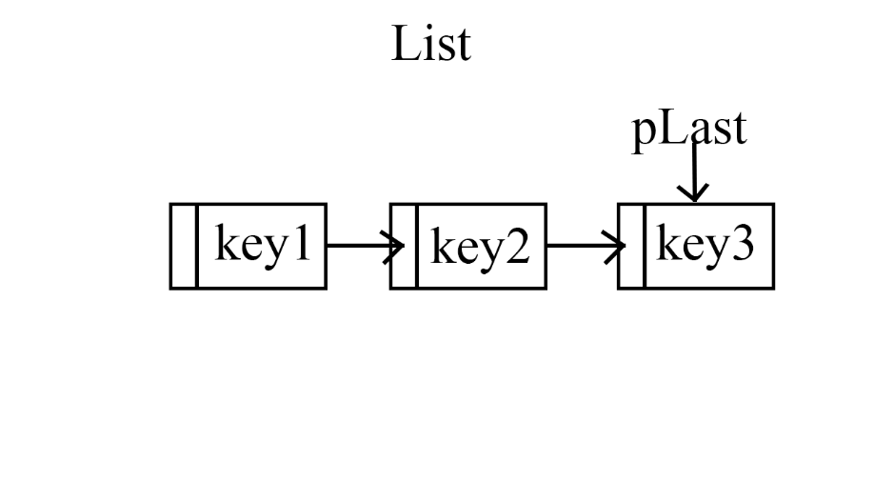
- Итоговый список.
Удаление элемента по ключу:
- Если первый элемент пуст, то возвращается ошибка.
- Затем вызывается поиск по ключу (рис. 26).
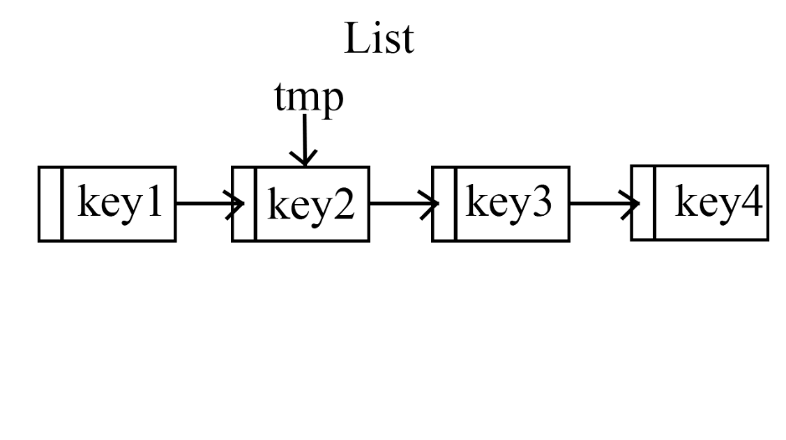
- Начальный список, с найденным элементом.

- Если найденный элемент - первый, то вызывается удаление первого элемента.
- Если найденный элемент – последний, то вызывается удаление последнего элемента.
- Иначе, устанавливается следующий за предыдущем найденному элементу следующий после найденного (рис. 27, рис. 28).
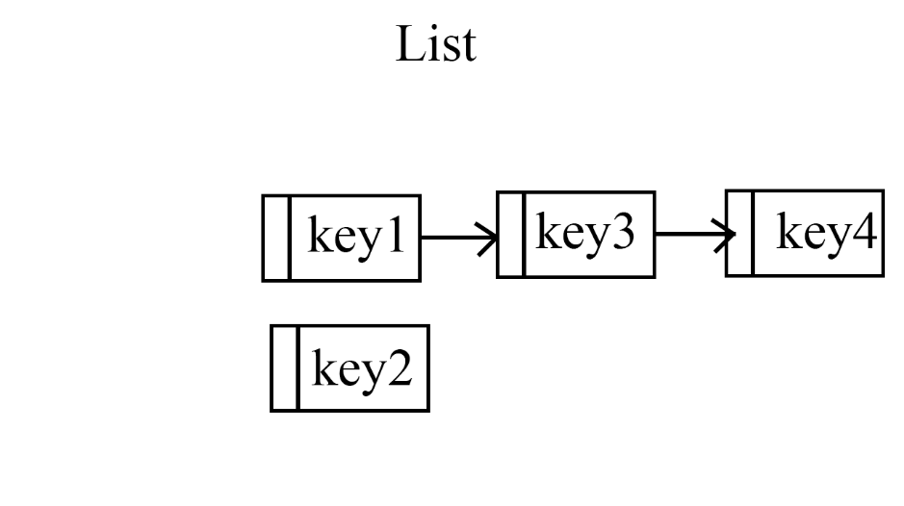
- Удаление элемента.

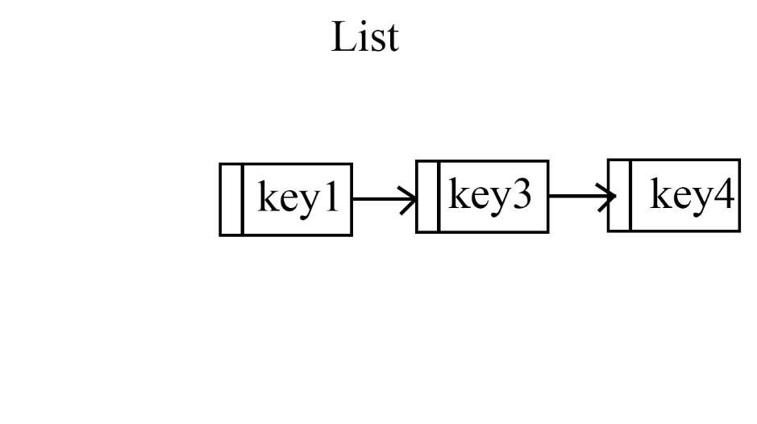
- Итоговый список.
Поиск элемента по ключу:
- Если список пуст, то возвращается ошибка.
- Иначе, происходит проход по каждому элементу (рис. 29, рис. 30), пока не найдется элемент с нужным ключом (рис. 31). Если элемент не найден, возвращается пустая ссылка.
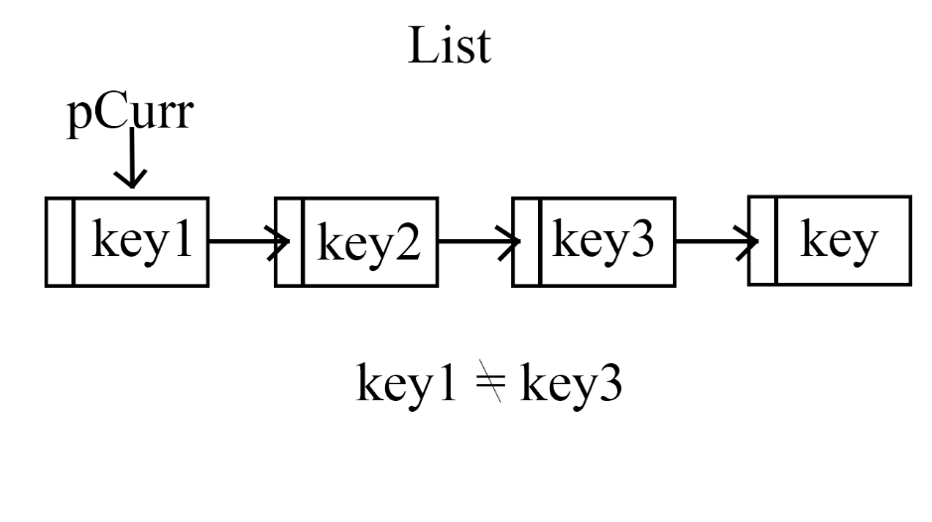
- Проверка первого элемента.
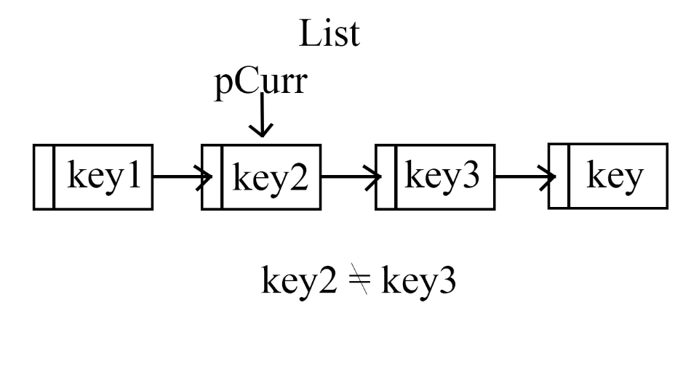
- Проверка второго элемента.
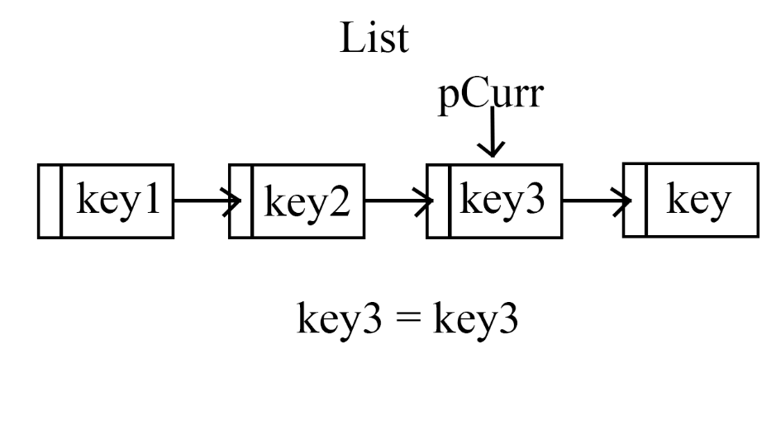
- Проверка третьего элемента.

Линейный односвязный список с «головой»
Линейный односвязный список с головным элементом – это линейный односвязный список с фиктивным элементом в качестве головного.
Базовые операции:
Вставка в начало: Реализуется так же, как и в обычных списках, за исключением одного пункта.
- Устанавливается следующим за головой первый элемент (рис. 32).
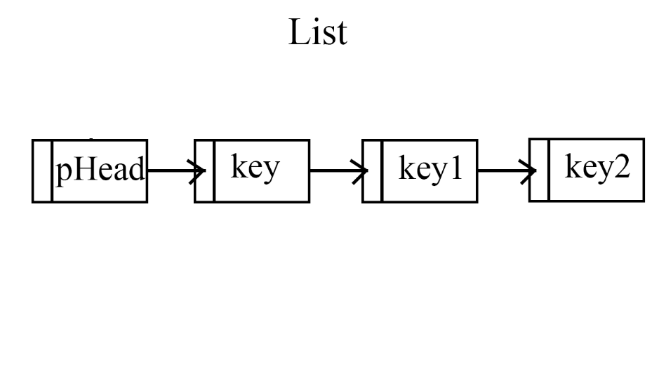
- Установка головы для нового первого элемента.

Удаление первого элемента: реализуется также, как и в обычных списках, за исключением одного пункта.
- Устанавливается следующим за головой первый элемент (рис. 33, рис. 34).
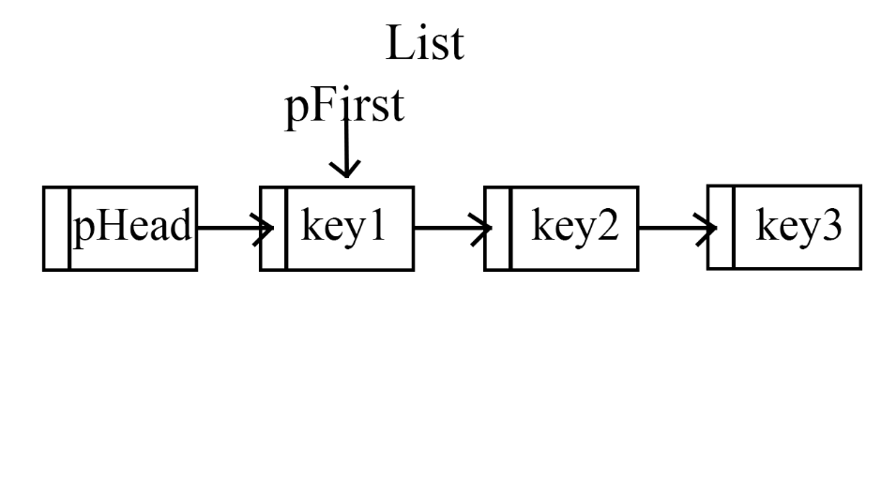
- Начальный список.
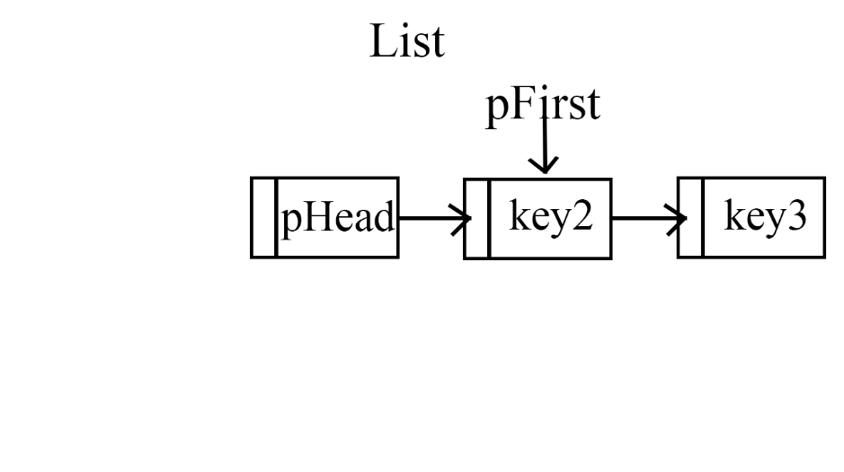
- Итоговый список после удаления.

Кольцевой линейный односвязный список с «головой»
Кольцевой линейный односвязный список с головным элементом – линейный односвязный список с головным элементом, последний элемент которого ссылается на головной элемент.
Вставка в конец: Реализуется также, как и в обычных списках, за исключением одного пункта.
- Устанавливается следующим за последним элемент остановки (рис. 35).
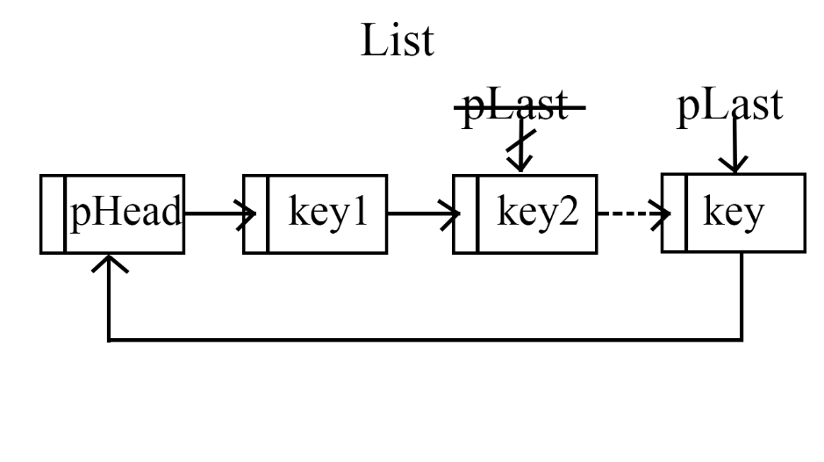
- Итоговый список после вставки.
Удаление последнего элемента: Реализуется также, как и в обычных списках, за исключением одного пункта.
- Устанавливается следующим за последним элемент остановки (рис. 36, рис. 37).
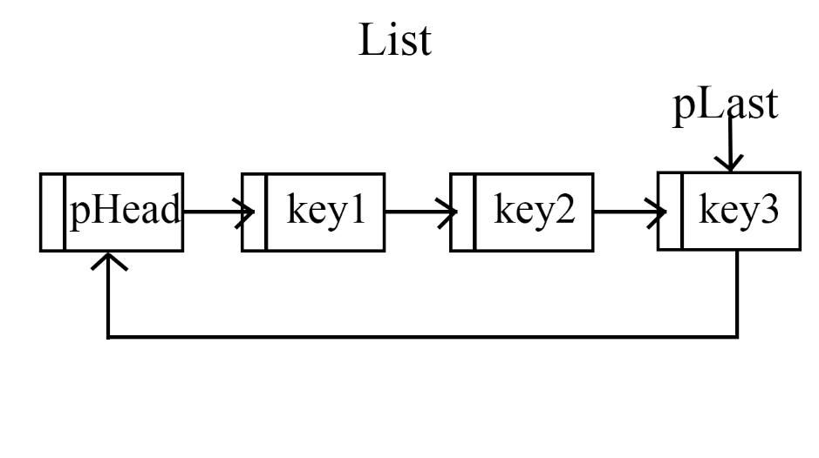
- Начальный список
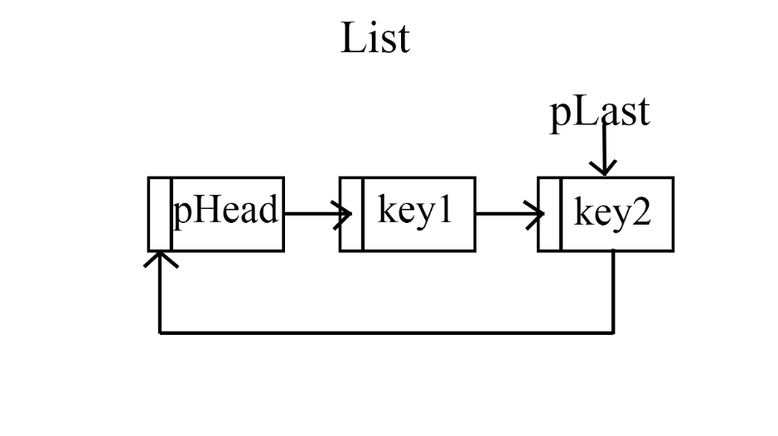
- Итоговый список после удаления.

Схема наследования классов
Ниже (рис. 8) показана разработанная схема наследования классов.
TNode – структура представления записи.
TList – класс линейных односвязных списков.
THeadList – класс линейных односвязных списков с головным элементом.
TRingHeadList – класс кольцевых линейных односвязных списков с головным элементом.
TMonom – класс мономов.
TPolinom – класс полиномов.

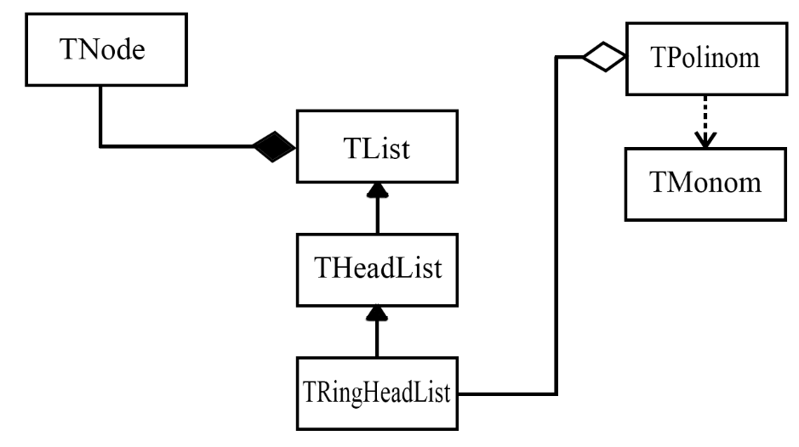
- Схема наследования классов.

Описание класса TList
template <typename T>
class TList {
protected:
TNode<T>* pFirst;
TNode<T>* pCurr = pStop;
TNode<T>* pPrev;
TNode<T>* pLast;
TNode<T>* pStop = nullptr;
private:
void clear();
void copy(const TList& other);
public:
TList();
TList(const TList& other);
~TList();
const TList& operator=(const TList& other);
TNode<T>* Search(T key);
virtual void InsertEnd(T key);
void InsertBefore(T searchKey, T key);
void InsertAfter(T searchKey, T key);
virtual void InsertFirst(T key);
TNode<T>* GetFirst() const;
virtual void DeleteLast();
virtual void DeleteFirst();
void Delete(T key);
void reset();
TNode<T>* getcurr() const;
void next();
bool isended() const;
bool operator==(const TList<T>& other) const;
bool operator!=(const TList<T>& other) const;
};

Поля
pFirst – первое звено в списке.
pCurr – текущее звено в списке.
pPrev – предыдущее звено к текущей.
pLast – последние звено.
pStop – звено, находящееся после последнего.

Методы
void clear()
Функция очистки списка.
Входные параметры:
Отсутствуют.
Выходные параметры:
Отсутствуют.

void copy(const TList& other)
Копирование списка.
Входные параметры:
other – список, который копируем.
Выходные параметры:
Отсутствуют.
TList()
Конструктор по умолчанию.
Входные параметры:
Отсутствуют.
Выходные параметры:
Отсутствуют.
TList(const TList& other)
Конструктор копирования.
Входные параметры:
other – список, который копируем.
Выходные параметры:
Отсутствуют.
~TList()
Деструктор для удаления списка.
Входные параметры:
Отсутствуют.
Выходные параметры:
Отсутствуют.
const TList& operator=(const TList& other)
Перегруженный оператор присваивания.
Входные параметры:
other – список, из которого берутся все звенья для присваивания.
Выходные параметры:
Список, в который присваиваются данные.
TNode<T>* Search(T key)
Функция поиска записи по ключу.
Входные параметры:
key – ключ, по которому ищем запись в списке.
Выходные параметры:
Найденное звено с нужным ключом.
virtual void InsertEnd(T key)
Функция для вставки звена в конец списка.
Входные параметры:
key – ключ, по которому создается звено и вставляется.
Выходные параметры:
Отсутствуют.
void InsertBefore(T searchKey, T key)
Функция для вставки звена до звена с заданным ключом.
Входные параметры:
searchKey – ключ, для поиска звена до которого надо вставлять.
key – ключ, по которому создается звено и вставляется.
Выходные параметры:
Отсутствуют.
void InsertAfter(T searchKey, T key)
Функция для вставки звена после звена с заданным ключом.
Входные параметры:
searchKey – ключ, для поиска звена после которого надо вставлять.
key – ключ, по которому создается звено и вставляется.
Выходные параметры:
Отсутствуют.
virtual void InsertFirst
Функция для вставки звена в начало списка.
Входные параметры:
key – ключ, по которому создается звено и вставляется.
Выходные параметры:
Отсутствуют.
TNode<T>* GetFirst() const
Функция для получения первого звена списка.
Входные параметры:
Отсутствуют.
Выходные параметры:
Первая звено в списке.
virtual void DeleteLast()
Функция для удаления последнего звена из списка.
Входные параметры:
Отсутствуют.
Выходные параметры:
Отсутствуют.
virtual void DeleteFirst()
Функция для удаления первого звена.
Входные параметры:
Отсутствуют.
Выходные параметры:
Отсутствуют.
void Delete(T key)
Функция для удаления звена по ключу.
Входные параметры:
key – ключ, по которому находится и удаляется звено.
Выходные параметры:
Отсутствуют.
void reset()
Функция для установки поля pCurr в pFirst.
Входные параметры:
Отсутствуют.
Выходные параметры:
Отсутствуют.
TNode<T>* getcurr() const
Функция для получения записи из поля pCurr.
Входные параметры:
Отсутствуют.
Выходные параметры:
Звено, хранящаяся в pCurr.
void next()
Установка поля pCurr в следующий по счету звено списка.
Входные параметры:
Отсутствуют.
Выходные параметры:
Отсутствуют.
bool isended() const
Функция для проверки, является ли элемент pCurr последним звеном.
Входные параметры:
Отсутствуют.
Выходные параметры:
Булево значение, содержащее результат сравнения pCurr и pLast.
public bool operator==(const TList<T>& other) const
Перегруженный оператор сравнения.
Входные параметры:
other – список с которым сравниваем.
Выходные параметры:
Булево значение, содержащее результат сравнения other и исходного списка.
public bool operator!=(const TList<T>& other) const
Перегруженный оператор сравнения.
Входные параметры:
other – список с которым сравниваем.
Булево значение, содержащее результат сравнения other и исходного списка.

Описание класса THeadList

template <typename T>
class THeadList : public TList<T> {
protected:
TNode<T>* pHead;
public:
THeadList();
THeadList(const THeadList& other);
~THeadList();
virtual void InsertFirst(T key);
virtual void DeleteFirst();
const THeadList& operator=(const THeadList& other);
};
Поля
TNode<T>* pHead – фиктивное звено («голова»), после которой идет первое звено.

Методы
THeadList()
Конструктор по умолчанию.
Входные параметры:
Отсутствуют.
Выходные параметры:
Отсутствуют.
THeadList(const THeadList& other)
Конструктор копирования, для копирования всех звеньев из списка с головой.
Входные параметры:
other – список, из которого копируем.
Выходные параметры:
Отсутствуют.
~THeadList()
Деструктор для удаления списка c головой.
Входные параметры:
Отсутствуют.
Выходные параметры:
Отсутствуют.
virtual void InsertFirst(T key)
Функция для вставки звена в начало списка.
Входные параметры:
key – ключ, по которому создается звено и вставляется.
Выходные параметры:
Отсутствуют.
virtual void DeleteFirst()
Функция для удаления первого звена.
Выходные параметры:
Отсутствуют.
const THeadList& operator=(const THeadList& other)
Перегруженный оператор присваивания.
Входные параметры:
other – список, из которого берутся все звенья для присваивания.
Выходные параметры:
Список, в который присваиваются данные.

Описание класса TRingHeadList
template <typename T>
class TRingHeadList : public THeadList<T> {
public:
TRingHeadList();
TRingHeadList(const TRingHeadList& other);
virtual void InsertEnd(T key);
~TRingHeadList();
virtual void DeleteLast();
const TRingHeadList& operator=(const TRingHeadList& other);
};
Методы
TRingHeadList()
Конструктор по умолчанию.
Входные параметры:
Отсутствуют.
Выходные параметры:
Отсутствуют.
TRingHeadList(const TRingHeadList& other)
Конструктор копирования, для копирования всех звеньев из списка с головой.
Входные параметры:
other – список, из которого копируем.
Выходные параметры:
Отсутствуют.
virtual void InsertEnd(T key)
Функция для вставки звена в конец списка.
Входные параметры:
key – ключ, по которому создается звено и вставляется.
Выходные параметры:
Отсутствуют.
~TRingHeadList()
Деструктор для удаления кольцевого списка c головой.
Входные параметры:
Отсутствуют.
Выходные параметры:
Отсутствуют.
virtual void DeleteLast()
Функция для удаления последнего звена из списка.
Входные параметры:
Отсутствуют.
Выходные параметры:
Отсутствуют.
const TRingHeadList& operator=(const TRingHeadList& other)
Перегруженный оператор присваивания.
Входные параметры:
other – список, из которого берутся вся записи для присваивания.
Выходные параметры:
Список, в который присваиваются данные.

Описания класса TMonom
#pragma once

#include <cstring>
#include <iostream>
#include <string>
#include <sstream>

using namespace std;

class TMonom{
private:
int degree;
double coeff;
int GetConvolution(const string& pMem);

public:
TMonom();
TMonom(const string& pMem);
TMonom(const TMonom& mon);
TMonom(const double coeff, const int degree);
bool operator==(const TMonom& m) const;
bool operator!=(const TMonom& m) const;
bool operator>(const TMonom& m) const;
bool operator<(const TMonom& m) const;
bool operator>=(const TMonom& m) const;
bool operator<=(const TMonom& m) const;
TMonom operator+(const TMonom& m);
TMonom operator-(const TMonom& m);
TMonom operator*(const TMonom& m);
TMonom operator*(const double m);
double operator()(double x, double y, double z) const;
int GetDegree() const;
double GetCoeff() const;

};
Поля
int degree – целое число, представляющее свертку монома.
double coeff – число, представляющее коэффициент монома

Методы
int GetConvolution(const string& pMem)
Функция для получения из строки свертки монома.
Входные параметры:
pMem – строка, задающая моном.
Выходные параметры:
Целое число, представляющее собой свертку степеней монома.
TMonom()
Конструктор по умолчанию.
Входные параметры:
Отсутствуют.
Выходные параметры:
Отсутствуют.
TMonom(const string& pMem)
Конструктор создание монома из строки.
Входные параметры:
pMem – строка, задающая моном.
Выходные параметры:
Отсутствуют.
TMonom(const TMonom& mon)
Конструктор для копирования данных из монома.
Входные параметры:
mon – моном из которого копируем данные.
Выходные параметры:
Отсутствуют.
TMonom(const double coeff, const int degree)
Конструктор, создающий моном из коэффициента и свертки.
Входные параметры:
coeff – коэффициент монома.
degree – свертка монома.
Выходные параметры:
Отсутствуют.
bool operator==(const TMonom& m) const
Перегруженный оператор сравнения на равенство мономов
Входные параметры:
m – моном, с которым сравниваем.
Выходные параметры:
Булево значение, содержащее результат сравнения монома m и исходного монома.
bool operator!=(const TMonom& m) const
Перегруженный оператор сравнения на неравенство мономов
Входные параметры:
m – моном с которым сравниваем.
Выходные параметры:
Булево значение, содержащее результат сравнения монома m и исходного монома.
bool operator>(const TMonom& m) const
Перегруженный оператор сравнения мономов “больше”.
Входные параметры:
m – моном, с которым сравниваем.
Выходные параметры:
Булево значение, содержащее результат сравнения монома m и исходного монома.
public bool operator<(const TMonom& m) const
Перегруженный оператор сравнения мономов “меньше”.
Входные параметры:
m – моном, с которым сравниваем.
Выходные параметры:
Булево значение, содержащее результат сравнения монома m и исходного монома.
bool operator>=(const TMonom& m) const
Перегруженный оператор сравнения мономов “больше - равно”.
Входные параметры:
m – моном, с которым сравниваем.
Выходные параметры:
Булево значение, содержащее результат сравнения монома m и исходного монома.
bool operator<=(const TMonom& m) const
Перегруженный оператор сравнения мономов “меньше - равно”.
Входные параметры:
m – моном, с которым сравниваем.
Выходные параметры:
Булево значение, содержащее результат сравнения монома m и исходного монома.
TMonom operator+(const TMonom& m)
Перегруженный оператор суммы с другим мономом.
Входные параметры:
m – моном, с которым складываем.
Выходные параметры:
Моном, который получился в результате сложения монома m и исходного монома.
TMonom operator-(const TMonom& m)
Перегруженный оператор разности с другим мономом.
Входные параметры:
m – моном, который вычитаем.
Выходные параметры:
Моном, который получился в результате вычитания монома m из исходного монома.
TMonom operator*(const TMonom& m)
Перегруженный оператор умножения на другой мономом.
Входные параметры:
m – моном, на который умножаем.
Выходные параметры:
Моном, который получился в результате умножения монома m на исходный моном.
TMonom operator*(const double m)
Перегруженный оператор умножения на число.
Входные параметры:
m – число, на которое умножаем.
Выходные параметры:
Моном, который получился в результате умножения числа m на исходный моном.
double operator()(double x, double y, double z) const
Перегруженные оператор для получения значения монома при подстановки чисел в моном
Входные параметры:
x – заданный параметр x.
y – заданный параметр y.
z – заданный параметр z.
Выходные параметры:
Значение монома при заданных значениях параметров x, y, z.

int GetDegree() const
Функция для получения свертки монома.
Входные параметры:
Отсутствуют.
Выходные параметры:
Число, представляющее собой свертку монома.
public double GetCoeff() const
Функция для получения свертки монома.
Входные параметры:
Отсутствуют.
Выходные параметры:
Число, представляющее собой коэффициент монома.

Описание класс TPolinom
class TPolinom{
private:
TRingHeadList<TMonom> monoms;
string id_pol;

void GetPolinom();
void InsertInList(TMonom& m1);
string compileMonom(int x, int y, int z);

public:
TPolinom();
TPolinom(const string& polinom);
TPolinom(const TPolinom& other);
bool operator==(const TPolinom& other) const;
bool operator!=(const TPolinom& pol) const;
const TPolinom& operator=(const TPolinom& other);
TPolinom DiffX();
TPolinom DiffY();
TPolinom DiffZ();
TPolinom operator+(const TMonom& mon);
TPolinom operator+(const TPolinom& pol);
TPolinom operator+(double scalar);
TPolinom operator-(const TMonom& mon);
TPolinom operator-(const TPolinom& pol);
TPolinom operator-(double scalar);
TPolinom operator*(double scalar);
TPolinom operator*(const TMonom& monom);
TPolinom operator*(const TPolinom& pol);
double operator()(double x, double y, double z) const;
friend ostream& operator<<(ostream& ostr, const TPolinom& pol);

};

Поля
TRingHeadList<TMonom> monoms – кольцевой список с головой с мономами, входящих в полином.
string id_pol – исходный полином в виде строки

Методы
void GetPolinom()
Функция звено в id_pol нового полинома из мономов хранящихся списке monoms.
Входные параметры:
Отсутствуют.
Выходные параметры:
Отсутствуют.
void InsertInList(TMonom& m1)
Функция для вставки монома в упорядоченный список monoms.
Входные параметры:
m – моном, который вставляем в список.
Выходные параметры:
Отсутствуют.
string compileMonom(int x, int y, int z)
Функция для составления монома из свертки.
Входные параметры:
x – заданный параметр x.
y – заданный параметр y.
z – заданный параметр z.
Выходные параметры:
Строка, представляющая моном с параметрами x, y, z.
TPolinom()
Конструктор по умолчанию.
Входные параметры:
Отсутствуют.
Выходные параметры:
Отсутствуют.
TPolinom(const string& polinom)
Конструктор для создания полинома из строки.
Входные параметры:
polinom – строка, задающая полином.
Выходные параметры:
Отсутствуют.
TPolinom(const TPolinom& other)
Конструктор для копирования мономов мономов из одного списка в исходный.
Входные параметры:
other – полином, из списка которого копируем.
Выходные параметры:
Отсутствуют.
bool operator==(const TPolinom& other) const
Перегруженный оператор сравнения на равенство полиномов
Входные параметры:
other – полином, с которым сравниваем.
Выходные параметры:
Булево значение равенства полинома other и исходного полинома.
bool operator!=(const TPolinom& pol) const
Перегруженный оператор сравнения на неравенство полиномов
Входные параметры:
pol – полином, с которым сравниваем.
Выходные параметры:
Булево значение неравенства полинома pol и исходного полинома.
const TPolinom& operator=(const TPolinom& other)
Перегруженный оператор присваивания.
Входные параметры:
other – полином, из которого берется список мономов.
Выходные параметры:
Полином, в который присваиваются данные.
TPolinom DiffX()
Функция дифференцирования полинома по параметру x.
Входные параметры:
Отсутствуют.
Выходные параметры:
Полином, после дифференцирования.
TPolinom DiffY()
Функция дифференцирования полинома по параметру y.
Входные параметры:
Отсутствуют.
Выходные параметры:
Полином, после дифференцирования.
TPolinom DiffZ()
Функция дифференцирования полинома по параметру z.
Входные параметры:
Отсутствуют.
Выходные параметры:
Полином, после дифференцирования.
TPolinom operator+(double scalar)
Перегруженный оператор сложения полинома с числом.
Входные параметры:
scalar – число, с которым складываем полином.
Выходные параметры:
Полином, который получился в результате сложения числа scalar и исходного полинома.
TPolinom operator-(double scalar)
Перегруженный оператор вычитания числа из полинома.
Входные параметры:
scalar – число, которое вычитаем из полинома.
Выходные параметры:
Полином, который получился в результате вычитания числа scalar из исходного полинома.
public TPolinom operator*(double scalar)
Перегруженный оператор умножения числа на полином.
Входные параметры:
scalar – число, на которое умножаем полином.
Выходные параметры:
Полином, который получился в результате умножения числа scalar на исходный полином.
TPolinom operator+(const TMonom& mon)
Перегруженный оператор сложения полинома с мономом.
Входные параметры:
mon – моном, с которым складываем полином.
Выходные параметры:
Полином, который получился в результате сложения монома mon и исходного полинома.
TPolinom operator-(const TMonom& mon)
Перегруженный оператор вычитания монома из полинома.
Входные параметры:
mon – моном, которое вычитаем из полинома.
Выходные параметры:
Полином, который получился в результате вычитания монома mon из исходного полинома.
TPolinom operator*(const TMonom& monom)
Перегруженный оператор умножения монома на полином.
Входные параметры:
monom – моном, на который умножаем полином.
Выходные параметры:
Полином, который получился в результате умножения монома mon на исходный полином.
TPolinom operator+(const TPolinom& pol)
Перегруженный оператор сложения полинома с полинома.
Входные параметры:
pol – полином, с которым складываем полином.
Выходные параметры:
Полином, который получился в результате сложения полинома pol и исходного полинома.

TPolinom operator-(const TPolinom& pol)
Перегруженный оператор вычитания полинома из полинома.
Входные параметры:
pol – полином, который вычитаем из полинома.
Выходные параметры:
Полином, который получился в результате вычитания полинома pol из исходного полинома.
TPolinom operator*(const TPolinom& pol)
Перегруженный оператор умножения полинома на полином.
Входные параметры:
pol – полином, на который умножаем полином.
Выходные параметры:
Полином, который получился в результате умножения полинома pol на исходный полином.
double operator()(double x, double y, double z) const
Перегруженные оператор для получения значения полинома при подстановки чисел в полином.
Входные параметры:
x – заданный параметр x.
y – заданный параметр y.
z – заданный параметр z.
Выходные параметры:
Значение полинома при заданных значениях параметров x, y, z.
friend ostream& operator<<(ostream& ostr, const TPolinom& pol)
Перегруженная функция вывода полинома в командной строке.
Входные параметры:
ostr – Поток данных, куда передается строка с полиномом.
pol – полином, который надо вывести.
Выходные параметры:
Поток данных, выводящийся в консоль.

Заключение
В ходе данной лабораторной работы были изучены алгоритмы для списка головой и кольцевого списка с головой. Также были изучены способы представления монома в виде коэффициента и свертки. Были разработаны классы для всех типов списков из данного проекта, а также для мономов и полиномов. Была написана программа для обработки пользователям полиномов.

Литература
- Презентация на тему «Полиномы». – Доступно по ссылке: https://cloud.unn.ru/s/t6o9kp5g9bpf2yz
- Презентация на тему «Списки в динамической памяти» – Доступно по ссылке: https://cloud.unn.ru/s/rCiKGSX33SSGPi4
- Учебные материалы ИТММ – Доступно по ссылке:
https://itmm.unn.ru/studentam/uchebnye-materialy

Приложения

Приложение А. Исходный код класса TList
#pragma once

#include <algorithm>

template <typename T>
struct TNode {
T key;
TNode* pNext;
TNode(): key(), pNext(nullptr){}
TNode(T k) : key(k), pNext(nullptr) {}
};

template <typename T>
class TList {
protected:
TNode<T>* pFirst;
TNode<T>* pCurr = pStop;
TNode<T>* pPrev;
TNode<T>* pLast;
TNode<T>* pStop = nullptr;
private:
void clear() {

while (this->pFirst != nullptr) { // TODO: clear()
TNode<T>* tmp = this->pFirst;
this->pFirst = this->pFirst->pNext;
delete tmp;
}
}
void copy(const TList& other) {
this->pFirst = new TNode<T>(other.pFirst->key); // TODO: copy()
TNode<T>* tmp = this->pFirst;
TNode<T>* curr = other.pFirst->pNext;
while (curr != other.pStop) {
tmp->pNext = new TNode<T>(curr->key);
tmp = tmp->pNext;
curr = curr->pNext;
}
this->pLast = tmp;
this->pLast->pNext = pStop;
}
public:
TList() : pFirst(nullptr), pLast(this->pFirst) {}
TList(const TList& other) : pFirst(nullptr) {
if (other.pFirst == nullptr) {
return;
}
copy(other);
}
~TList() {
clear();
}
const TList& operator=(const TList& other) {
if (this == &other) return *this;
if (this->pLast != nullptr) { this->pLast->pNext = nullptr; }
clear();
if (other.pFirst != nullptr) { // TODO: copy()
copy(other);
}
else {
this->pFirst = nullptr;
this->pLast = nullptr;
}

return *this;

}
TNode<T>* Search(T key) {
if (this->pFirst == nullptr) return nullptr;
this->pCurr = this->pFirst;
this->pPrev = nullptr;
while (this->pCurr != pStop && this->pCurr->key != key) {
this->pPrev = this->pCurr;
this->pCurr = this->pCurr->pNext;
}
if(pCurr == pStop) pCurr = nullptr;
return pCurr;
}
virtual void InsertEnd(T key) {
if (pFirst == nullptr) {
this->InsertFirst(key);
return;
}
TNode<T>* tmp1 = new TNode<T>(key);
this->pLast->pNext = tmp1;
this->pLast = tmp1;
this->pLast->pNext = pStop;
}
void InsertBefore(T searchKey, T key) {
TNode<T>* tmp = Search(searchKey);
if (tmp == nullptr)
{
throw "Can't find";
}
if (tmp == this->pFirst) {
this->InsertFirst(key);
return;
}
TNode<T>* tmp1 = new TNode<T>(key);
this->pPrev->pNext = tmp1;
tmp1->pNext = this->pCurr;
}
void InsertAfter(T searchKey, T key) {
TNode<T>* tmp = Search(searchKey);
if (tmp == nullptr)
{
throw "Can't Find";
}
if (tmp == this->pLast) {
this->InsertEnd(key);
return;
}
TNode<T>* tmp1 = new TNode<T>(key);
tmp1->pNext = pCurr->pNext;
pCurr->pNext = tmp1;

}
virtual void InsertFirst(T key) {
TNode<T>* tmp1 = new TNode<T>(key);
if (pFirst == nullptr) {
this->pFirst = tmp1;
this->pFirst->pNext = this->pStop;
this->pLast = this->pFirst;
this->reset();
return;
}
tmp1->pNext = this->pFirst;
this->pFirst = tmp1;
}
TNode<T>* GetFirst() const {
if (pFirst == nullptr) {
return nullptr;
}
return pFirst;
}
virtual void DeleteLast() {
if (pFirst == nullptr)
throw "List is empty";

if (pFirst->pNext == pStop) {
DeleteFirst();
return;
}

TNode<T>* tmp = pFirst;
while (tmp->pNext != pLast) {
tmp = tmp->pNext;
}

delete pLast;
tmp->pNext = pStop;
this->pLast = tmp;
}
virtual void DeleteFirst() {
if (pFirst == nullptr)
throw "List is empty";

if (pFirst->pNext == pStop) {
delete pFirst;
pFirst = pLast = nullptr;
return;
}

TNode<T>* tmp = pFirst->pNext;
delete pFirst;
this->pFirst = tmp;
}
void Delete(T key) {
if (this->pFirst == nullptr) throw "List is empty";
TNode<T>* tmp = Search(key);
if (tmp == nullptr)
{
throw "This item is not on the list";
}
if (pCurr == pFirst)
{
DeleteFirst();
return;
}
if (pCurr == pLast)
{
DeleteLast();
return;
}
this->pPrev->pNext = pCurr->pNext;
delete pCurr;
}
void reset() {
if (this->pFirst == nullptr) {
this->pCurr = this->pStop;
return;
}
this->pCurr = this->pFirst;
this->pPrev = nullptr;
}
TNode<T>* getcurr() const { return this->pCurr; }
void next() {
this->pPrev = this->pCurr;
this->pCurr = this->pCurr->pNext;
}
bool isended() const {
return (pCurr == pStop);
}
bool operator==(const TList<T>& other) const {
TNode<T>* tmp = this->pFirst;
TNode<T>* oth = other.pFirst;
while (tmp != this->pStop && oth != other.pStop) {
if (oth->key != tmp->key) return 0;
tmp = tmp->pNext;
oth = oth->pNext;
}
if (oth == other.pStop && tmp == this->pStop) return 1;
return 0;
}
bool operator!=(const TList<T>& other) const {
return !(*this == other);
}
};

Приложение B. Исходный код класса THeadList
#pragma once

#include "list.h"

template <typename T>
class THeadList : public TList<T> {
protected:
TNode<T>* pHead;
public:
THeadList() : TList<T>() {
this->pHead = new TNode<T>();
this->pHead->pNext = this->pFirst;
}
THeadList(const THeadList& other) :TList<T>(other) {
this->pHead = new TNode<T>();
this->pHead->pNext = this->pFirst;
}
~THeadList() {
delete this->pHead;

}
virtual void InsertFirst(T key) {
TList<T>::InsertFirst(key);
this->pHead->pNext = this->pFirst;
}
virtual void DeleteFirst() {
TList<T>::DeleteFirst();
this->pHead->pNext = this->pFirst;
}
const THeadList& operator=(const THeadList& other) {
//delete pHead;
this->pHead = nullptr;
TList<T>::operator=(other);
this->pHead = new TNode<T>();
this->pHead->pNext = this->pFirst;
return *this;
}

};

Приложение C. Исходный код класса TRingHeadList
#pragma once

#include "headlist.h"

template <typename T>
class TRingHeadList : public THeadList<T> {
public:
TRingHeadList() : THeadList<T>() {
this->pStop = this->pHead;
this->pHead->pNext = this->pStop;
}
TRingHeadList(const TRingHeadList& other) :THeadList<T>(other){
this->pStop = this->pHead;
this->pLast->pNext = this->pStop;
}
virtual void InsertEnd(T key) {
TList<T>::InsertEnd(key);
this->pLast->pNext = this->pStop;
}
~TRingHeadList() {
// Разрываем кольцо перед удалением pHead
if (this->pLast != nullptr) {
this->pLast->pNext = nullptr; // Иначе delete в ~TList() пойдёт по кольцу
}
// pHead удалится в ~THeadList()
}
virtual void DeleteLast() {
TList<T>::DeleteLast();
this->pLast->pNext = this->pStop;
}
const TRingHeadList& operator=(const TRingHeadList& other) {
this->pStop = nullptr;
THeadList<T>::operator=(other);
this->pStop = this->pHead;
this->pLast->pNext = this->pStop;
return *this;
}
};

Приложение D. Исходный код класса TMonom
#pragma once

#include <cstring>
#include <iostream>
#include <string>
#include <sstream>

using namespace std;

class TMonom{
private:
int degree;
double coeff;
int GetConvolution(const string& pMem); // int
public:
TMonom();
TMonom(const string& pMem);
TMonom(const TMonom& mon);
TMonom(const double coeff, const int degree);
bool operator==(const TMonom& m) const;
bool operator!=(const TMonom& m) const;
bool operator>(const TMonom& m) const;
bool operator<(const TMonom& m) const;
bool operator>=(const TMonom& m) const;
bool operator<=(const TMonom& m) const;
TMonom operator+(const TMonom& m);
TMonom operator-(const TMonom& m);
TMonom operator*(const TMonom& m);
TMonom operator*(const double m);
double operator()(double x, double y, double z) const;
int GetDegree() const;
double GetCoeff() const;
};
#include "TMonom.h"

using namespace std;

int TMonom::GetConvolution(const string& pMem) {
int i = 0;
string newNum = "";
char lastChar;
double xconf = 0, yconf = 0, zconf = 0;
int len = strlen(pMem.c_str());
while ((pMem[i] != 'x' && pMem[i] != 'X' && pMem[i] != 'y' && pMem[i] != 'Y' && pMem[i] != 'z' && pMem[i] != 'Z') && i < len) {
i++;

}
if (i == len) return 0;
while (i < len) {
if (pMem[i] == 'x' || pMem[i] == 'X' || pMem[i] == 'y' || pMem[i] == 'Y' || pMem[i] == 'z' || pMem[i] == 'Z') {
lastChar = pMem[i];
if (pMem[i + 1] == 'x' || pMem[i + 1] == 'X' || pMem[i + 1] == 'y' || pMem[i + 1] == 'Y' || pMem[i + 1] == 'z' || pMem[i + 1] == 'Z' || i + 1 == len) {
switch (lastChar) {
case 'x':
xconf = 100;
if (xconf == 0) xconf = 100;
break;
case 'X':
xconf = 100;
if (xconf == 0) xconf = 100;
break;
case 'y':
yconf = 10;
if (yconf == 0) yconf = 10;
break;
case 'Y':
yconf = 10;
if (yconf == 0) yconf = 10;
break;
case 'z':
zconf = 1;
if (zconf == 0) zconf = 1;
break;
case 'Z':
zconf = 1;
if (zconf == 0) zconf = 1;
break;
}
}
lastChar = pMem[i];
}
else if (pMem[i] == '^') {
if (pMem[i] != 'x' && pMem[i] != 'X' && pMem[i] != 'y' && pMem[i] != 'Y' && pMem[i] != 'z' && pMem[i] != 'Z') {
switch (lastChar) {
case 'x':
xconf = 100 * (pMem[i + 1] - '0');
i++;
if (xconf == 0) xconf = 100;
break;
case 'X':
xconf = 100 * (pMem[i + 1] - '0');
i++;
if (xconf == 0) xconf = 100;
break;
case 'y':
yconf = 10 * (pMem[i + 1] - '0');
i++;
if (yconf == 0) yconf = 10;
break;
case 'Y':
yconf = 10 * (pMem[i + 1] - '0');
i++;
if (yconf == 0) yconf = 10;
break;
case 'z':
zconf = pMem[i + 1] - '0';
i++;
if (zconf == 0) zconf = 1;
break;
case 'Z':
zconf = pMem[i + 1] - '0';
i++;
if (zconf == 0) zconf = 1;
break;
}
}

}

i++;
}
return xconf + yconf + zconf;
}

TMonom::TMonom(){}

TMonom::TMonom(const string& pMem) {
int len = strlen(pMem.c_str());
string newNum1 = "";

for (int i = 0; i < len; i++) {
if (pMem[i] != ' ' && pMem[i] != '+') {
newNum1 += pMem[i];
}
}
string pMem1 = newNum1;
len = strlen(pMem1.c_str());
string newNum = "";
int i = 0;
while ((pMem1[i] != 'x' && pMem1[i] != 'X' && pMem1[i] != 'y' && pMem1[i] != 'Y' && pMem1[i] != 'z' && pMem1[i] != 'Z') && i < len) {
newNum += pMem1[i];
i++;
}

if (newNum == "") {
coeff = 1;
}
else if (newNum == "-")
coeff = -1;
else {
coeff = stod(newNum);
}
degree = GetConvolution(pMem1);

}
TMonom::TMonom(const TMonom& mon) {
this->coeff = mon.coeff;
this->degree = mon.degree;

}
TMonom::TMonom(const double coeff, const int degree) {
int x = degree / 100;
int y = degree / 10 % 10;
int z = degree % 100 % 10;
if (x < 0 || x > 9 || y < 0 || y > 9 || z < 0 || z > 9) throw "error";
this->coeff = coeff;
this->degree = degree;
}
bool TMonom::operator==(const TMonom& m) const {
return (this->degree == m.degree);
}
bool TMonom::operator!=(const TMonom& m) const {
return !(*this == m);
}

bool TMonom::operator>(const TMonom& m) const {
if (m.degree == this->degree) return this->coeff > m.coeff;
return this->degree > m.degree;
}
bool TMonom::operator<(const TMonom& m) const {
if (m.degree == this->degree) return this->coeff < m.coeff;
return this->degree < m.degree;
}
bool TMonom::operator>=(const TMonom& m) const {
return !(*this < m);
}
bool TMonom::operator<=(const TMonom& m) const {
return !(*this > m);
}

TMonom TMonom::operator+(const TMonom& m) {
if (this->degree != m.degree) throw "error";
TMonom res(this->coeff + m.coeff, this->degree);
return res;
}
TMonom TMonom::operator-(const TMonom& m) {
if (this->degree != m.degree) throw "error";
TMonom res(this->coeff - m.coeff, this->degree);
return res;
}
TMonom TMonom::operator*(const TMonom& m) {
if (((this->degree / 100) + (m.degree / 100) > 9) || ((degree / 10 % 10) + (degree / 10 % 10) > 9) || ((this->degree % 100 % 10) + (m.degree % 100 % 10) > 9)) throw "error";
TMonom res(this->coeff * m.coeff, this->degree + m.degree);
return res;
}
TMonom TMonom::operator*(const double scalar){
TMonom m1(this->GetCoeff() * scalar, this->GetDegree());
return m1;
}
double TMonom::operator()(double x, double y, double z) const {
int x1 = degree / 100;
int y1 = degree / 10 % 10;
int z1 = degree % 100 % 10;
return this->coeff * pow(x,x1) * pow(y,y1) * pow(z,z1);
}
int TMonom::GetDegree() const { return degree; }
double TMonom::GetCoeff() const { return coeff; }

Приложение E. Исходный код класса TPolinom
#pragma once

#include "TMonom.h"
#include "list.h"
#include "ringheadlist.h"
#include <string>
#include <iostream>
#include <cmath>

using namespace std;
class TPolinom{
private:
TRingHeadList<TMonom> monoms;
string id_pol;

void GetPolinom();
void InsertInList(const TMonom& m1);
string compileMonom(int x, int y, int z);

public:
TPolinom();
TPolinom(const string& polinom);
TPolinom(const TPolinom& other);
bool operator==(const TPolinom& other) const;
bool operator!=(const TPolinom& pol) const;
const TPolinom& operator=(const TPolinom& other);
TPolinom DiffX();
TPolinom DiffY();
TPolinom DiffZ();
TPolinom operator+(const TMonom& mon);
TPolinom operator+(const TPolinom& pol);
TPolinom operator+(double scalar);
TPolinom operator-(const TMonom& mon);
TPolinom operator-(const TPolinom& pol);
TPolinom operator-(double scalar);
TPolinom operator*(double scalar);
TPolinom operator*(const TMonom& monom);
TPolinom operator*(const TPolinom& pol);
double operator()(double x, double y, double z) const;
friend ostream& operator<<(ostream& ostr, const TPolinom& pol);

};
#include "TPolinom.h"

void TPolinom::GetPolinom() {
TPolinom pol = *this;
pol.monoms.reset();
TNode<TMonom>* tmp = pol.monoms.GetFirst();
string id_pol1 = "";
while (!pol.monoms.isended()) {
int sv = tmp->key.GetDegree();
int x = sv / 100;
int y = sv / 10 % 10;
int z = sv % 100 % 10;
double value = tmp->key.GetCoeff();
string s;
stringstream str;
str << value;
s = str.str() + compileMonom(x, y, z);
if (id_pol1 != "") {
if (value > 0) {
id_pol1 += "+" + s;
}else if(value<0){
id_pol1 += s;
}
}
else {
id_pol1 += s;
}

tmp = tmp->pNext;
pol.monoms.next();
}
this->id_pol = id_pol1;
}

void TPolinom::InsertInList(const TMonom& m1){
TNode<TMonom>* searchDegree = this->monoms.Search(m1);
if (m1.GetCoeff() == 0) return;
if(searchDegree == nullptr){
this->monoms.reset();
int degr = -1;
while(!this->monoms.isended()){
degr = this->monoms.getcurr()->key.GetDegree();
if(m1.GetDegree() < degr && m1.GetDegree()>this->monoms.getcurr()->pNext->key.GetDegree()){
this->monoms.InsertAfter(this->monoms.getcurr()->key, m1);
return;
}
this->monoms.next();
}
if(degr == -1){
this->monoms.InsertEnd(m1);
return;
}
if(m1.GetDegree() > degr){
this->monoms.InsertFirst(m1);
return;
}
if(m1.GetDegree() < degr){
this->monoms.InsertEnd(m1);
return;
}
}else{
Tmonom m2(searchDegree->key.GetCoeff()+m1.GetCoeff(), m1.GetDegree());
TMonom m3(searchDegree->pNext->key);
if(m3.GetDegree() <= 0) {
this->monoms.Delete(searchDegree->key);
this->monoms.InsertEnd(m2);
return;
}
this->monoms.Delete(searchDegree->key);
this->monoms.InsertAfter(m3, m2);
}

}
string TPolinom::compileMonom(int x, int y, int z) {
string s;
switch (x) {
case 1:
s += "x";
break;

case 0:
break;
default:
s += ("x^" + to_string(x));
break;
}
switch (y) {
case 1:
s += "y";
break;

case 0:
break;
default:
s += ("y^" + to_string(y));
break;
}
switch (z) {
case 1:
s += "z";
break;

case 0:
break;
default:
s += ("z^" + to_string(z));
break;
}
return s;
}
TPolinom::TPolinom(){}
TPolinom::TPolinom(const string& polinom) {
this->id_pol = polinom;
int len = strlen(polinom.c_str());
int i = 0;
string monom = "";
while (i < len) {
if ((polinom[i] == '+' || polinom[i] == '-') && i != 0) {
TMonom m1(monom);
InsertInList(m1);
monom = "";
}
monom += polinom[i];
i++;
}
TMonom m1(monom);
InsertInList(m1);
GetPolinom();
}
TPolinom::TPolinom(const TPolinom& other) {
this->id_pol = other.id_pol;
TRingHeadList<TMonom> l(other.monoms);
this->monoms = l;
}
bool TPolinom::operator==(const TPolinom& other) const {
return (this->monoms == other.monoms) && (this->id_pol == other.id_pol);
}

bool TPolinom::operator!=(const TPolinom& pol) const {
return !(*this == pol);
}

const TPolinom& TPolinom::operator=(const TPolinom& other) {
if (this == &other) {
return *this;
}
this->id_pol = other.id_pol;
TRingHeadList<TMonom> l(other.monoms);
this->monoms = l;
return *this;
}

TPolinom TPolinom::DiffX() {

this->monoms.reset();
string id_pol1 = "";
while (!this->monoms.isended()) {
int sv = monoms.getcurr()->key.GetDegree();
int x = sv / 100;
int y = sv / 10 % 10;
int z = sv % 100 % 10;
double value = monoms.getcurr()->key.GetCoeff();
if (x != 0) {
value *= x; x--;
string s;
stringstream str;
str << value;
s = str.str() + compileMonom(x, y, z);
if (id_pol1 != "") {
if (value > 0) {
id_pol1 += "+" + s;
}
}
else {
id_pol1 += s;
}
}
this->monoms.next();
}
TPolinom p(id_pol1);
return p;

}

TPolinom TPolinom::DiffY() {
string id_pol1 = "";
this->monoms.reset();
while (!this->monoms.isended()) {
int sv = monoms.getcurr()->key.GetDegree();
int x = sv / 100;
int y = sv / 10 % 10;
int z = sv % 100 % 10;
double value = monoms.getcurr()->key.GetCoeff();
if (y != 0) {
value *= y; y--;
TMonom t(value, x * 100 + y * 10 + z);
string s;
stringstream str;
str << value;
s = str.str() + compileMonom(x, y, z);
if (id_pol1 != "") {
if (value > 0) {
id_pol1 += "+" + s;
}
}
else {
id_pol1 += s;
}
}
this->monoms.next();
}
TPolinom p(id_pol1);
return p;

}

TPolinom TPolinom::DiffZ() {
string id_pol1 = "";
this->monoms.reset();
while (!this->monoms.isended()) {
int sv = monoms.getcurr()->key.GetDegree();
int x = sv / 100;
int y = sv / 10 % 10;
int z = sv % 100 % 10;
double value = monoms.getcurr()->key.GetCoeff();
if (z != 0) {
value *= z; z--;
TMonom t(value, x * 100 + y * 10 + z);
string s;
stringstream str;
str << value;
s = str.str() + compileMonom(x, y, z);
if (id_pol1 != "") {
if (value > 0) {
id_pol1 += "+" + s;
}
}
else {
id_pol1 += s;
}
}
this->monoms.next();

}
TPolinom p(id_pol1);
return p;
}
TPolinom TPolinom::operator+(const double scalar) {
TMonom m1(scalar, 0);
TPolinom p(*this);
p.InsertInList(m1);
p.GetPolinom();
return p;
}
TPolinom TPolinom::operator+(const TMonom& mon) {
TMonom m1(mon);
TPolinom p(*this);
p.InsertInList(m1);
p.GetPolinom();
return p;
}

TPolinom TPolinom::operator+(const TPolinom& pol) {
TPolinom p(pol);
TPolinom p1(*this);
p.monoms.reset();
while (!p.monoms.isended()) {
p1.InsertInList(p.monoms.getcurr()->key);
p.monoms.next();
}
p1.monoms.reset();
TPolinom p2;
while (!p1.monoms.isended()) {
p2.InsertInList(p1.monoms.getcurr()->key);
p1.monoms.next();
}
p2.GetPolinom();
return p2;
}
TPolinom TPolinom::operator-(const double scalar) {
TMonom m1(scalar,0);
TPolinom p1 = *this + (m1 * (-1.0));
return p1;
}
TPolinom TPolinom::operator-(const TMonom& mon) {
TMonom m1 = mon;
TPolinom p1 = *this + (m1 * (-1.0));
return p1;
}

TPolinom TPolinom::operator-(const TPolinom& pol) {
TPolinom p(pol);
TPolinom p1 = *this + (p * (-1.0));
return p1;
}

TPolinom TPolinom::operator*(double scalar) {
if (scalar == 0) {
TPolinom p("0");
return p;
}
TPolinom p;
this->monoms.reset();
while (!this->monoms.isended()) {
p.InsertInList(monoms.getcurr()->key * scalar);
this->monoms.next();
}
p.GetPolinom();
return p;

}
TPolinom TPolinom::operator*(const TMonom& monom) {

TPolinom p;
this->monoms.reset();
while (!this->monoms.isended()) {
p.InsertInList(monoms.getcurr()->key * monom);
this->monoms.next();
}
p.GetPolinom();
return p;

}

TPolinom TPolinom::operator*(const TPolinom& pol) {
TPolinom p2(pol);
p2.monoms.reset();

TPolinom p(*this);
p.monoms.reset();
TPolinom p1(p * p2.monoms.getcurr()->key);
p2.monoms.next();
while (!p2.monoms.isended()) {
TPolinom p(*this);
p.monoms.reset();

p = p * p2.monoms.getcurr()->key;
p1 = p1 + p;
p2.monoms.next();
}
TPolinom p3;
p1.monoms.reset();
while (!p1.monoms.isended()) {
p3.InsertInList(p1.monoms.getcurr()->key);
p1.monoms.next();
}
p3.GetPolinom();
return p3;
}

double TPolinom::operator()(double x, double y, double z) const {
double res = 0;
TPolinom p(*this);
p.monoms.reset();
while (!p.monoms.isended()) {
res += p.monoms.getcurr()->key(x, y, z);
p.monoms.next();
}
return res;
}

ostream& operator<<(ostream& ostr, const TPolinom& pol)
{
ostr << endl;
TNode<TMonom>* tmp = pol.monoms.GetFirst();
TPolinom p = pol;
p.GetPolinom();
ostr << p.id_pol;
ostr << endl;
return ostr;
}

